По обмену в Финляндию
Учиться мне предстояло в Университете прикладных наук города Тампере (TAMK). Этот город численностью 213 тыс. чел. расположен на юге Финляндии и окружен многочисленными озерами. Зима там холодная, весна долгая и только к концу мая наступает лето. Город спокойный, днем живущий размеренной жизнью неспешных северян, а по ночам бурлящий шумными компаниями, весело гуляющими от клуба к клубу.
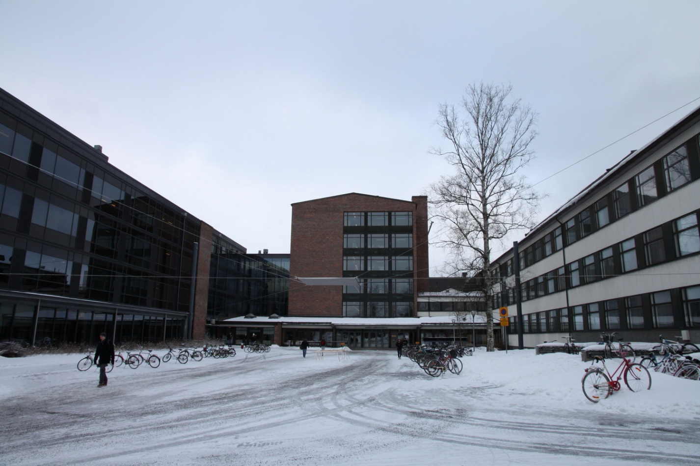
После оформления всей бюрократии (что требовало определенных усилий), потраченных денег на поездку в Питер для оформления вида на место жительства, наконец можно было покупать билеты, паковать чемодан, сдавать досрочно сессию и вперед.
Добирался до Питера на самолете, переночевал у друзей и на следующее утро до Хельсинки на поезде «Аллегро» (самый оптимальный вариант, первый рейс около 6 утра – самый дешевый, примерно 40 евро). Как правило, много свободных мест, так что с билетами проблем нет.
От Хельсинки в любые направления (в т. ч. до Тампере) каждые полчаса-час отправляются поезда, покупаешь билет (30–35 евро) в кассе и гоу. Я решил добираться именно поездами, потому что это самый быстрый, очень комфортный и безопасный вариант. Без ожидания на таможне, без тряски в маршрутке, вся дорога от СПБ до Тампере заняла 5 часов 30 минут.
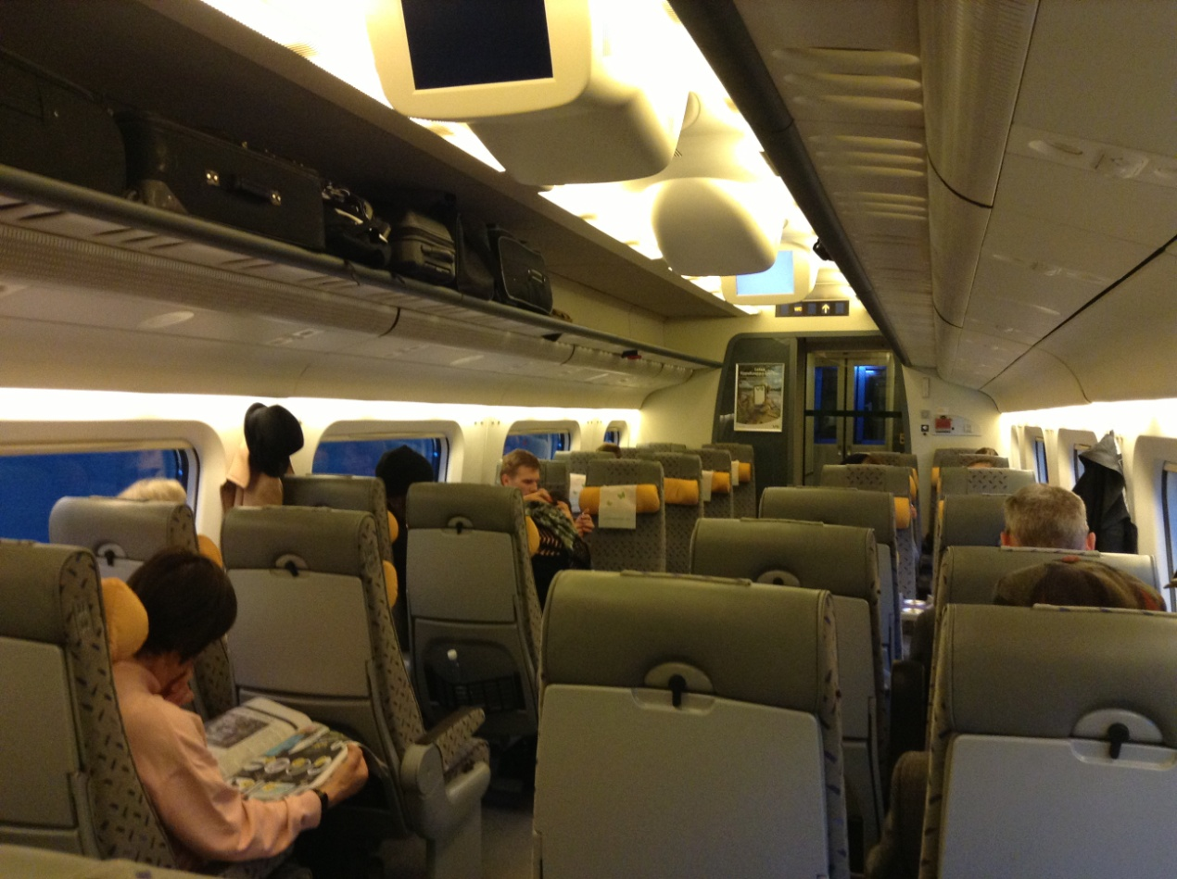
По приезду каждого студента встречает тьютор – помощник, психологическая поддержка, гид, советчик и просто будущий друг. Задача тьюторов – помочь адаптироваться студентам по обмену, помочь с проживанием, рассказать то, что необходимо знать (к тьютору можно обращаться с любым вопросом).
Живут студенты по обмену в общежитиях, у большинства своя комната, туалет с душем, а кухня, как правило, общая, которую, естественно убирать нужно всем (для чего создан график уборки). Кстати, почти во всех общагах, что я посещал, нет WiFi, только кабельный Интернет. Как правило, условия довольно сносные, а кто пожил в русских общагах, тому вообще ничего не страшно.
Жить, как оказалось, в Финляндии не дешево (страна входит в топ самых дорогих стран мира). Половина стипендии, которая у меня составляла 500 евро в месяц, уходила на оплату жилья, а вторая – на еду. Потому следует заранее договориться с родителями, чтобы они высылали дополнительные деньги на путешествия, шмотки, клубы, рестораны, лимузины, тут уже все зависит от родителей.
Могу сказать, что мне присылали дополнительные деньги, что-то около тех же 500 евро в месяц (главное заранее сделать международную банковскую карту), чего мне хватило походить по национальным ресторанам, клубам, довольно сносно поездить по Европе. Что касается одежды, она здесь не сказать, чтоб уж дешевле, чем в России, иногда и дороже. На распродажах, кои бывают сразу после рождества и в 20-х числах июня, можно купить что-то хорошее за копейки, в остальное время цены на действительно хорошие вещи выше, чем в России. Если уж и ехать за шопингом, то в Хельсинки, там гораздо больше магазинов, чем в Тампере. В общем, из одежды, купленной конкретно в Финляндии, я привез всего ничего.
В двух словах об учебе. Университет красивый, функциональный, просторный, стильный и современный. Компьютерные классы с высоченноскоростным интернетом на каждом этаже, огромная библиотека, удобная система печати документов, отличная столовая (обед в которой стоит 2,5 евро за добрую порцию) и самое главное – преподаватели и студенты со всего мира.
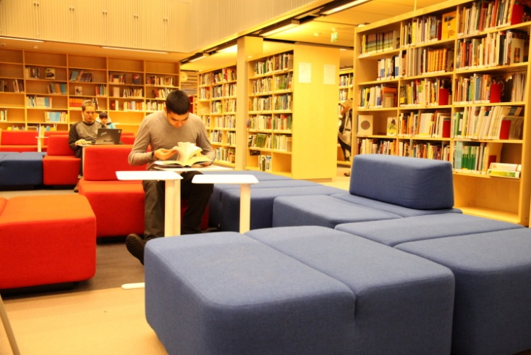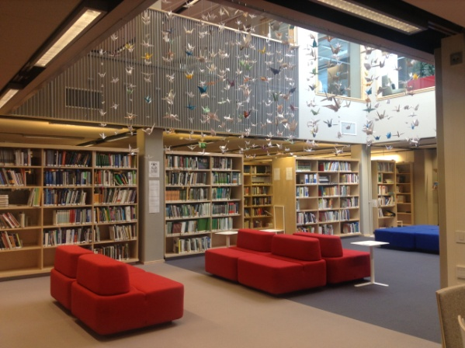
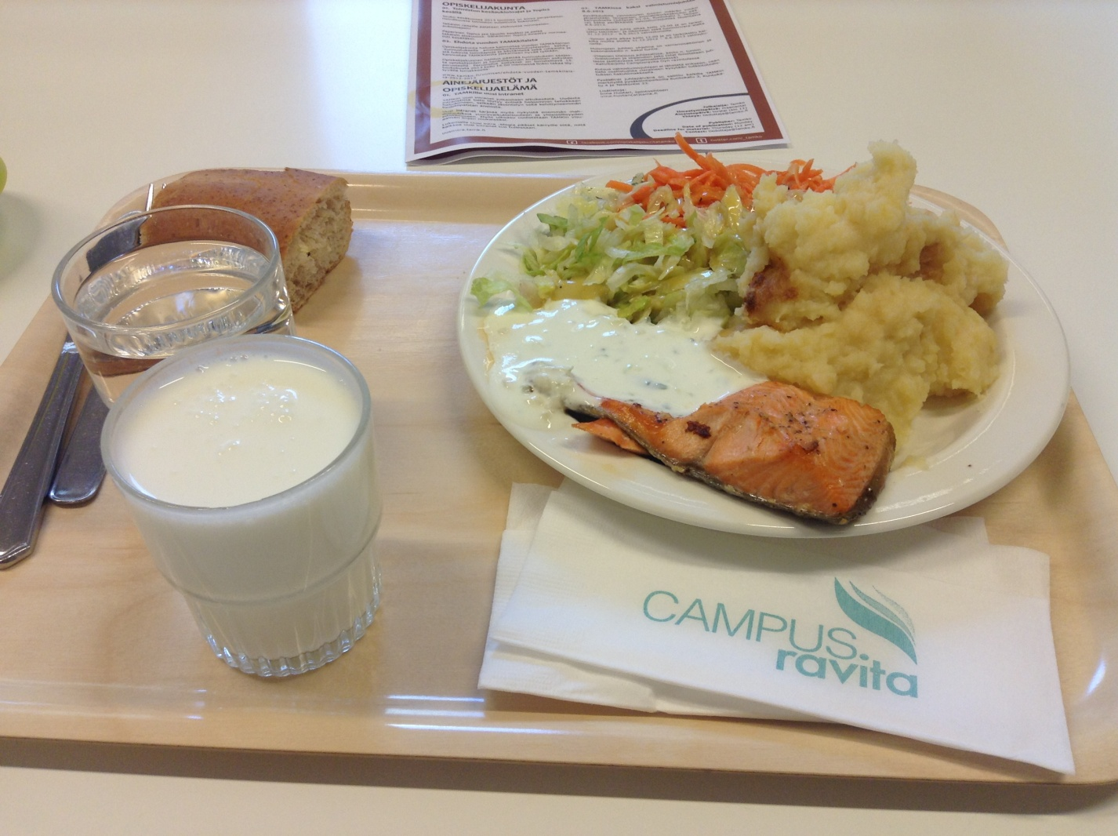
Выбираешь предметы, какие хочешь, и учишься, зарабатываешь крéдиты. Список предметов предоставляют в первые дни на ознакомительных лекциях, из которых нужно постараться сразу выбрать себе самые интересные. В конце курса экзамены, которые частенько проходят в виде сдачи проекта или какого-нибудь оригинального задания.
Учеба у меня была не больше одной пары в день (3 часа). Но можно поднапрячься и сдать больше предметов в начале, а потом расслабиться.
Жизнь студента по обмену насыщена как домашними заданиями, так и отдыхом. Успевать выполнять и то, и другое необходимо по полной. Учеба кардинально отличается от той, что в России. Каждый учится для себя и для своей пользы, лекции проходят в форме интерактивного обмена опытом, презентаций, просмотров видео и экскурсий. Например, один из моих предметов назывался Finnish Cuisine and Customs, на котором я готовил и ел блюда финской кухни (лосось горячего копчения, запеканка из конины, десерт из манной каши с клюквой, суп из лисичек), знакомился с культурой Финляндии.
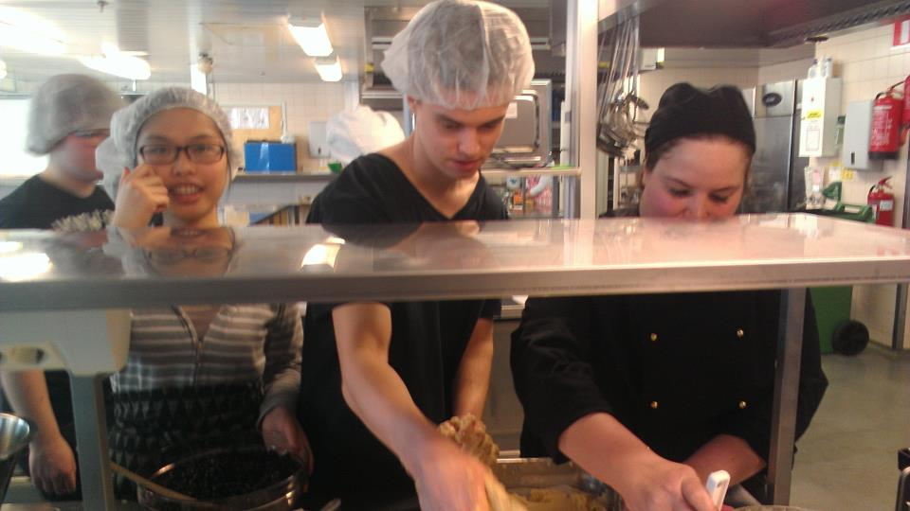
На другом предмете я изучал маркетинг и основной задачей было организовать пати в одном из самых элитных клубов города. Все проходило в рамках контекста: все студенты разбивались на группы, продумывали, что будет на их вечеринке, как привлечь наибольшее количество посетителей, составляли маркетинговые мероприятия, продавали билеты. Какой у студентов был стимул выиграть? Хорошая оценка? Не только! iPad каждому члену выигравшей команды! Ради такого стоило постараться.
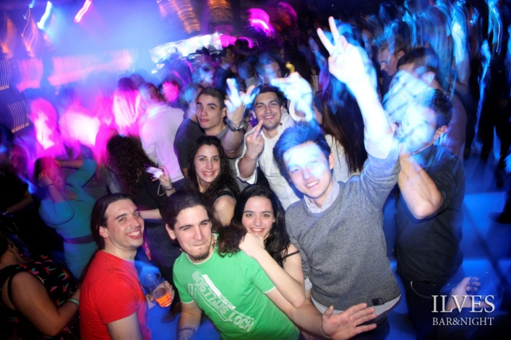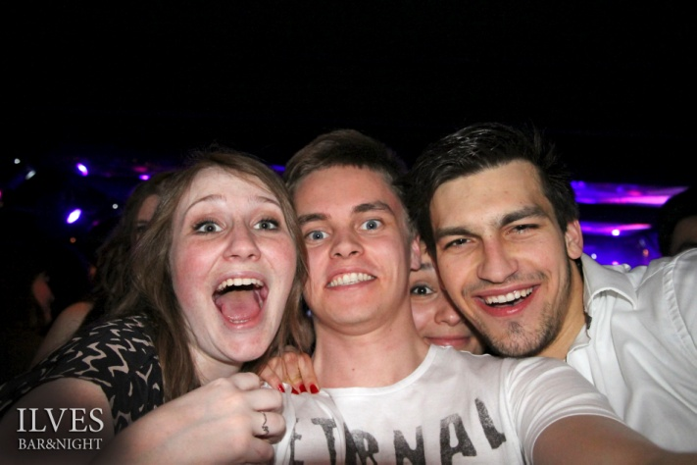
А вот, например, студенты, изучающие туризм, посещают курс Adventure Tourism, в рамках которого они катаются на сноубордах, коньках, лыжах, занимаются клаймбингом, дайвингом.
Съездить за границу по обмену я советую всем, у кого есть возможность. А она есть у каждого, ведь главное действительно этого хотеть и не ограничиваться тем, что предлагает только лишь родной институт. Обучение по обмену за рубежом – это бесценный опыт и море положительных эмоций.
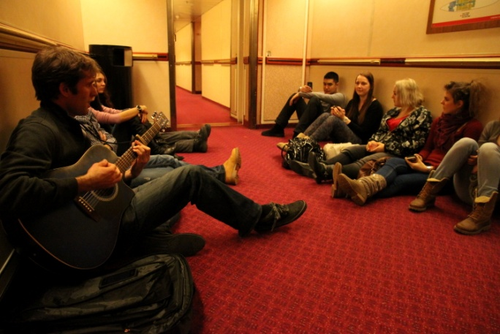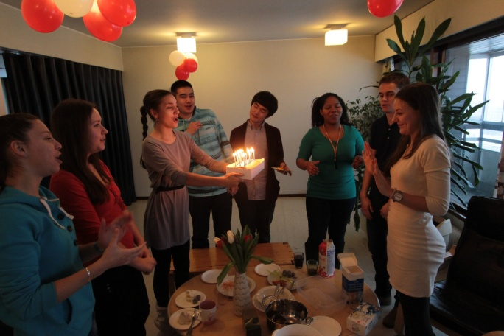
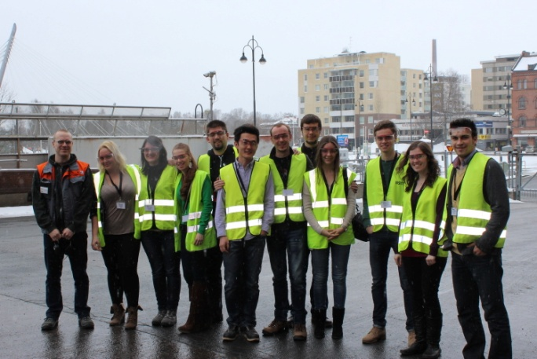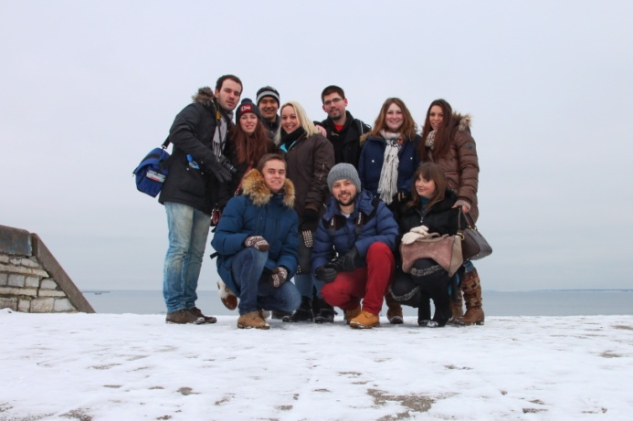
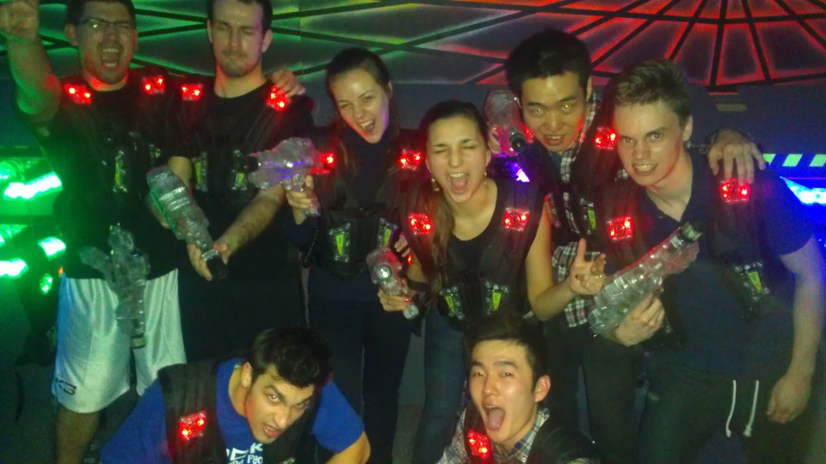

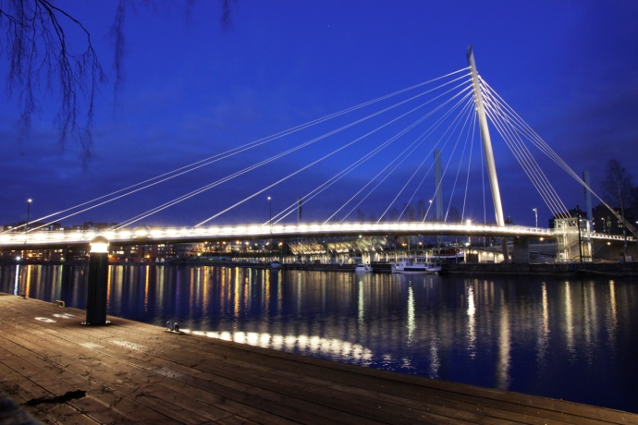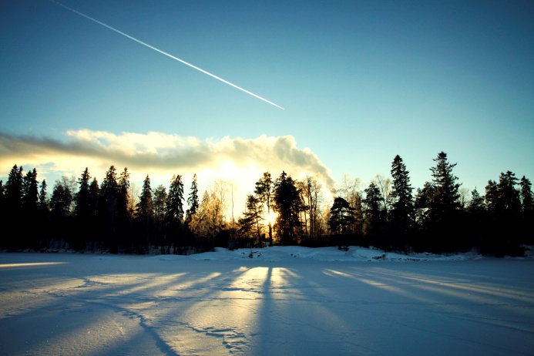

P.S. По Европе летают самолеты бюджетной авиакомпании Ryanair, с помощью которой студенты по обмену иногда за копейки летают в другие страны.

Студент 4 курса,
Артем Вокуев
2013

